“技能强柳 匠心铸梦”
2026年柳州市职工职业技能大赛
人工智能工程技术人员S赛项

技

术

文

件

柳州市职工职业技能大赛组委会技术工作组
2026年9月
目 录
一、赛项描述 - 1 -
1 .1项目概要 - 1 -
1.2 技术能力要求 - 1 -
1.3 赛项组织形式 - 2 -
二、 竞赛题目 - 3 -
2.1 竞赛形式 - 3 -
2.2 竞赛内容 - 3 -
2.3 竞赛部分样题 - 4 -
2.3.1 理论考核 - 4 -
2.3.2 实际操作考核 - 4 -
2.4 竞赛要求 - 6 -
三、竞赛规则 - 6 -
3.1参赛资格 - 6 -
3.2竞赛流程 - 7 -
3.3竞赛纪律 - 7 -
四、评分标准 - 8 -
4.1理论知识考核评分标准 - 8 -
4.2实际操作考核评分标准 - 8 -
4.3 总成绩计算方法 - 8 -
五、大赛基础设施 - 8 -
5.1 竞赛平台条件 - 8 -
5.2 赛场设备主要配置清单 - 9 -
5.3 竞赛场地条件 - 9 -
六、竞赛人员要求 - 11 -
6.1 裁判员条件和工作内容 - 11 -
6.1.1裁判长 - 11 -
6.1.2裁判员的条件和组成 - 11 -
6.1.3裁判员的工作内容 - 12 -
6.1.4裁判员在评判工作中的任务 - 13 -
6.1.5 裁判员在评判中的纪律和要求 - 14 -
6.2 选手条件和工作内容 - 14 -
6.2.1 选手的条件和要求 - 14 -
6.2.2 选手的工作内容 - 15 -
6.2.3 选手文明参赛要求 - 15 -
6.3 赛场纪律 - 17 -

一、赛项描述

1.1 项目概要
本项目参考人力资源社会保障部等部委发布的"人工智能工程技术人员"新职业信息的要求，结合当前新职业从事的工作领域和技能要求，参照人社部发布的《人工智能工程技术人员国家职业技能标准》，对标初、中级技术人员的能力水平与岗位技能要求，同时参考中华人民共和国第二届职业技能大赛的技术工作要求，设计本次竞赛的工作内容和考评标准。
人工智能技术旨在解决人类重复性劳动以及难以解释的信息分析能力的难题。本次比赛选手需要综合利用计算机视觉、自然语言处理解决现实生产生活中的问题。赛项涵盖了人工智能算法工程的全链路包括但不限于：数据的预处理与分析，模型的选择、搭建与训练以及对模型的评估和工程实现等。选手需具备人工智能的机器学习、深度学习、 自然语言处理技术应用、计算机视觉技术应用、综合工程技术应用等方面的职业能力。本项目要求选手尽可能多地考虑条件限制和场景变化情况下模型的可靠程度，并有较强的人工智能工程应用实现能力，利用提供的人工智能工程技术竞赛平台，通过企业级工作实施任务考察选手的综合职业能力。

1.2 技术能力要求
本赛项强调对人工智能模型训练、技术应用与工程落地实操能力的综合考察，要求参赛选手具备以下技术素养：​
1、基础技术能力​
（1）熟练掌握机器学习、深度学习基础理论知识，熟悉人工智能训练基础流程，能够根据不同业务场景合理选用适配的算法模型；
（2）精通至少一种主流人工智能开发框架，具备数据集处理、模型搭建、迭代训练的实操能力；
（3）掌握人工智能数据治理相关技能，能够独立完成数据清洗、特征工程、数据归一化等预处理工作，保障训练数据质量。
​2、专业技术能力​
（1）具备自然语言处理、计算机视觉两大核心领域的模型训练实操经验，能够按照任务要求完成模型微调、评估与优化，开发适配场景的智能应用模型；
（2）熟悉人工智能模型调优、轻量化处理及边缘部署流程，可将训练完成的模型进行优化迭代并落地为可用的工程应用系统；
（3）熟练掌握Python编程语言，能够独立完成数据处理、模型训练、接口调用、功能开发等全流程代码实现工作。
3、综合应用能力​
（1）能够结合实际场景，将人工智能训练技术与业务需求深度融合，制定科学合理的模型训练与应用解决方案；
（2）具备较强的问题分析与故障排查能力，能够在训练、推理、部署全流程中快速定位问题，完成模型与系统的调试、优化与迭代；
（3）了解人工智能行业应用发展趋势，贴合区域产业数字化转型需求，具备模型优化创新、场景适配拓展的综合思维。

1.3 赛项组织形式
本赛项为个人赛，赛事共计一场，采用线下集中模式进行。

二、竞赛题目

2.1 竞赛形式
本赛项由理论知识竞赛和实际操作竞赛两部分组成。理论知识竞赛和实际操作竞赛的总成绩为 100 分，其中理论知识竞赛占总成绩的30%，实际操作竞赛占总成绩的70%。

2.2 竞赛内容
本竞赛设置理论知识竞赛和实际操作技能比赛两个环节，每个环节成绩满分均为100分。参赛选手均需参加上述两个环节的比赛，选手个人总成绩为理论知识竞赛成绩×30%+实际操作技能比赛成绩×70%。
本次比赛时间总计4.5小时，其中理论知识考试90分钟（闭卷），实际操作竞赛3小时。
模块 | 模块名称 | 时长 | 总分 | 分值占比
A | 人工智能理论知识考核 | 90分钟 | 100 | 30%
B | 人工智能训练实际操作考核 | 180分钟 | 100 | 70%
竞赛试题各模块主要考核内容：
考核模块 | 考核主要内容
模块A：  人工智能理论知识考核 | （1）人工智能基础理论，包括机器学习、深度学习、自然语言处理、计算机视觉等基本概念、原理和算法。例如决策树、神经网络等常见机器学习算法的原理及应用场景；  （2）编程语言与工具，主要涉及 Python 语言编程基础，以及常用的人工智能开发框架如 TensorFlow、PyTorch 等；​  （3）数据处理与分析，涵盖数据采集、清洗、标注、存储和分析等方面的知识；  （4）行业应用知识，包括人工智能在制造业、金融、医疗、物流等行业的应用案例和解决方案。‌
模块B：  人工智能训练实际操作考核 | （1）自然语言处理技术应用：完成文本数据规范化预处理、文本特征处理与数据适配工作，结合任务需求选用适配的预训练模型，完成参数配置、模型训练与优化，调用训练完成的模型对文本数据进行推理预测，输出有效结果。  （2）计算机视觉技术应用：完成视觉数据清洗、标注规整、数据集筛选与增强优化等训练前置处理工作，基于卷积神经网络开展视觉模型训练与参数调优，持续优化模型精度与泛化能力，结合场景任务对模型推理效果进行评测分析，针对模型缺陷开展迭代优化，适配真实智能应用场景的使用标准。  （3）综合工程技术应用：结合实际应用场景筛选适配的预训练模型，根据终端应用需求完成模型轻量化适配与性能优化，依托训练平台完成模型固化与适配调试，通过模型接口调用完成推理效果验证，结合业务指标开展模型综合评测、问题整改与迭代优化，实现模型可落地、可复用的智能化训练成果输出。

2.3 竞赛部分样题

2.3.1 理论考核
国家题库抽取与专家命题相结合，围绕人工智能技术的基本要求和工作要求制订。难度为中级工及以上水平（部分按高级工要求），分单选、多选、判断题，比赛时间为90分钟。题型参考如下：
1、【单项选择题】下列不属于监督学习算法的是（）
A、逻辑回归
B、K-means 聚类
C、支持向量机 SVM
D、卷积神经网络 CNN
2、【多项选择题】关于神经网络中激活函数，说法正确的有（）
A、Sigmoid 函数容易出现梯度消失问题
B、ReLU 函数可以缓解梯度消失
C、ReLU 输出永远不会出现负数
D、Sigmoid 输出范围是 [0,1]
3、【判断题】K-近邻（KNN）算法属于惰性学习，训练阶段不构建模型，预测时才计算距离。（）

2.3.2 实际操作考核
本次人工智能工程技术人员S赛项实际操作考核使用国产异构 AI 教学机器人平台，集成国产异构 AI 处理器、2D 视觉、深度相机、电动二自由度云台、5 自由度机械臂、麦克风阵列、多类型嵌入式传感器模块，配套完整 Python 实验环境、AI 算法库、多门课程教学资源与行业图像数据集，支持机器视觉、深度学习、语音交互、嵌入式控制、机器人抓取等综合 AI 与机器人实训开发。
考生可直接在实验环境内开展实验。管理端后台支持对 Jupyter 实验资源进行管理；考生在对应界面可查看完整考核手册与实验代码，全部实验代码支持运行执行。出题人已对部分代码做挖空处理，考生需补全代码，完成对应的实验与实操任务。

2.4 竞赛要求
赛前需认真阅读组委会发布的相关文件，熟悉竞赛内容、竞赛流程、竞赛纪律，严格按照文件要求实施。需提前熟悉人工智能教学实验平台和前端设备应用的使用。
本次竞赛为个人赛，每位参赛选手独立完成理论知识考核和实际操作考核。理论知识考核采用闭卷笔试的方式，实际操作考核在专门设置的竞赛场地进行，使用统一提供的硬件设备和软件工具。​

三、竞赛规则

3.1参赛资格
1、柳州企事业单位在职职工，从事人工智能相关工作或对人工智能技术有深入学习和实践经验；
2、参赛选手应遵守国家法律法规，具有良好的职业道德和敬业精神；
3、已获得“中华技能大奖”、“全国技术能手”称号及已通过竞赛取得“全国技术能手”申报资格的人员，不得参加本次竞赛。

3.2竞赛流程
1、报名阶段：各企业组织职工报名，填写报名表格并提交相关证明材料，在规定时间内将报名信息汇总报送至竞赛组委会；
2、资格审核阶段：竞赛组委会对报名选手的资格进行审核，审核通过的选手将获得参赛资格；
3、竞赛阶段：参赛选手按照竞赛安排，依次参加理论知识考核和实际操作考核；
4、成绩评定阶段：竞赛评委根据竞赛评分标准对选手的理论知识和实际操作成绩进行评定，确定最终竞赛成绩；
5、结果公示阶段：竞赛组委会将竞赛结果进行公示，公示期为3个工作日。公示无异议后，正式公布竞赛成绩和获奖名单。​

3.3竞赛纪律
1、参赛选手应严格遵守竞赛规则和赛场纪律，服从裁判和工作人员的安排；
2、在竞赛过程中，不得抄袭、作弊或有其他违反竞赛公平公正原则的行为，如有违反，将取消参赛资格和竞赛成绩；
3、参赛选手应爱护竞赛场地的设备和设施，不得故意损坏。如有损坏，需照价赔偿；
4、竞赛期间，参赛选手不得擅自离开竞赛场地，如有特殊情况需要离开，需经裁判同意并由工作人员陪同。

四、评分标准

4.1理论知识考核评分标准
1、单项选择题（40题）：每道题1分，答对得分，答错不扣分；
2、多项选择题（20题）：每道题2分，全部选择正确得分，答错不扣分；
3、判断题（20题）：每道题 1 分，答对得分，答错不扣分。​

4.2实际操作考核评分标准
1、自然语言处理技术应用（40分）；
2、计算机视觉技术应用（40分）；
3、综合工程技术应用（20分）。​

4.3 总成绩计算方法
总成绩 = 理论知识考核成绩 × 30% + 实际操作考核成绩 × 70%。

五、大赛基础设施

5.1 竞赛平台条件
竞赛平台由人工智能教学实验平台和前端设备应用实训平台组成。
人工智能教学实验平台是针对AI学习者的在线一体化学习与实验的平台。平台支撑AI专业课程体系对应课程、实验案例的教学实训, 满足主流深度学习框架的各类实验案例,可在线完成分类、建模、分析、可视化、结果输出等任务，并支持私有化部署和云边端协同。人工智能算法训练平台包含实训软件、实训资源。产品设计根据中华人民共和国人力资源社会保障部〔2019〕48号文件中关于“人工智能工程技术人员”的职业定义及主要工作任务，涵盖了人工智能相关算法、深度学习技术、计算机视觉应用等技术。

广西致用教育科技有限公司作为本次大赛的设备提供方及技术服务方，负责提供竞赛所需的全部软硬件设备及平台，并为大赛提供全面的技术服务保障。

5.2 赛场设备主要配置清单
以下设备由广西致用教育科技有限公司提供，人工智能教学实验平台参数如下：
硬件组成：
1、国产异构 AI 处理主机：采用国产异构 AI 处理器架构，集成通用计算核心与专用 AI 加速核心，INT8 推理算力≥20 TOPS；内存≥8GB 64-bit LPDDR4x（支持 ECC 校验），存储≥128GB；配备千兆网口、HDMI、4 路 USB3.0、40 针扩展接口。内置 Python3.8 + 运行环境，支持 Jupyter Notebook；预置物体分类、目标检测、人脸识别、语音处理等 AI 算法库。
2、视觉采集单元：2D 视觉系统：分辨率≥640×480，帧率≥30fps，手动对焦，支架可折叠收纳；深度相机：分辨率≥1280×720，帧率≥30fps，彩色图像 + 深度检测；搭载于二自由度电动舵机云台，云台支持 ±90° 旋转、110° 俯仰。配套视觉库支持人脸 14 关键点检测、多行人检测、手势识别（手部 5 关键点）、人脸特征提取入库。
3、麦克风阵列：360° 环绕拾音，开放函数接口，支持自定义离线 / 实时语音指令，可语音控制机械臂动作、传感器启停。
4、5自由度机械臂系统：有效抓取半径≥15cm，配备两指夹爪；支持动作示教，可连续示教不少于 50 组动作，可设置关节角度、延时、夹爪开合；安装面板集成一键启动、复位按钮，实现机械臂自动抬升与收纳。支持语音控制上下、左右移动与物体抓取。
5、嵌入式通信与电源管理模块：提供 USB2.0×4、IO 接口 ×4、12V 电源 ×2、5V 电源 ×1；分布式多路独立供电；板载微处理器，开放 Python API，可通过 Python 实现模块交互控制。
6、嵌入式传感器套件：包含超声波、人体检测、温湿度、心率、气压、声音、亮度、火焰、气体传感器；配套蓝牙模块、陀螺仪、风扇、数码管、LED 灯；搭载单片机统一控制，传感器采用防呆接口设计。
人工智能工程技术人员竞赛平台主要配置清单如下表1所示。
表1 人工智能工程技术人员竞赛平台主要配置清单
设备编号 | 设备类型 | 设备名称 | 需求规格描述 | 应用  区域 | 数量单位
1 | 赛位主要设备设施类 | 竞赛计算机 | CPU：不低于i5  GPU：不低于2060  内存：不低于8GB  硬盘：不低于200GB | 选手  赛位 | 1台
2 | 赛位主要设备设施类 | 显示器 | 显示器不小于21寸 | 选手  赛位 | 1台
3 | 赛位主要设备设施类 | 人工智能教学实验平台 | 满足主流深度学习框架的各类实验案例，可在线完成分类、建模、分析、可视化、结果输出等任务 | 选手  赛位 | 1套

5.3 竞赛场地条件
本次人工智能竞赛赛场选址于T2教学楼实训区域，该区域严格按照专业化实训竞赛场地标准规划建设，建筑结构稳固、空间布局合理，强弱电线路、网络布线、通风照明、消防设施均符合省级职业技能竞赛场地建设规范。教学楼整体分区清晰，可实现竞赛区域、候考区域、裁判工作区域、设备储备区域、观摩区域的独立划分，有效规避赛场人员混杂、动线交叉等问题，保障赛事流程规范有序。同时，场地预留充足设备摆放、实操操作及安全疏散空间，配套基础设施完善，完全满足人工智能赛事长时间、规模化、标准化的举办条件，教学施工图如图1所示。
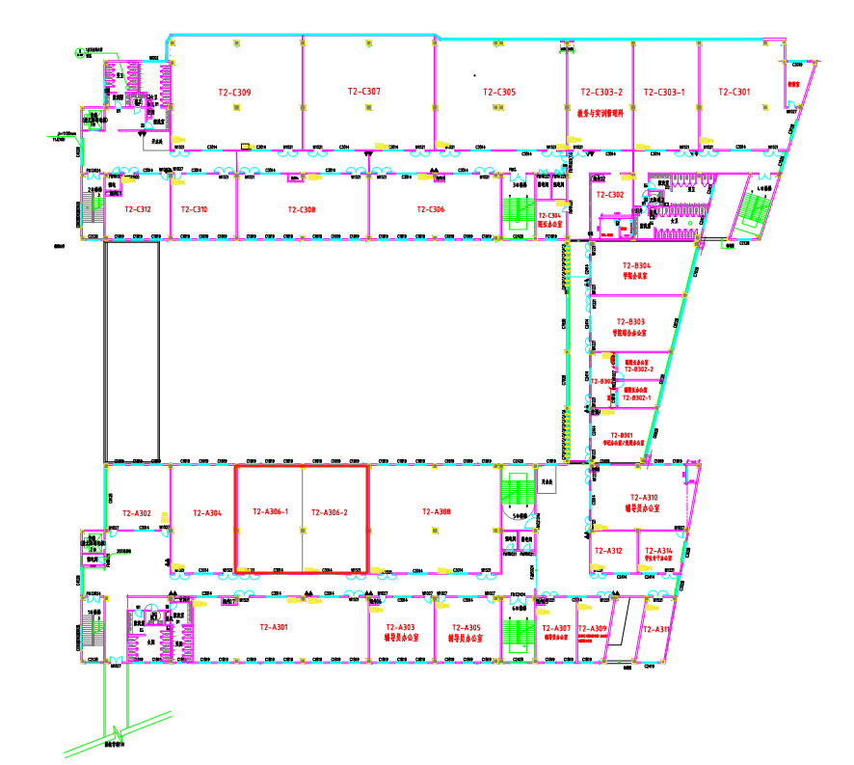
图1 T2教学楼施工图
T2-A306实训室为本次人工智能竞赛核心竞赛场地，是依托专业人工智能实训体系打造的标准化竞赛专用场地。实训室空间规整、采光通风条件良好，室内网络全覆盖、供电稳定无波动，配备安全防护设施，适配人工智能模型训练、图像识别、算法调试、智能设备实操等各类赛项实操需求。场地按照赛事考核标准完成标准化布置，工位布局整齐规范，每个竞赛工位独立组网、独立供电，可保障参赛选手独立完成实操任务，杜绝工位之间的信号干扰、数据干扰问题。该实训室长期用于人工智能专业教学、实训及技能竞赛集训，场地环境、硬件条件、配套设施均经过长期实战检验，能够完美适配本次人工智能赛事的考核标准与举办要求，为赛事顺利开展提供优质的场地保障，图2为T2-A306实训室场地实拍图。
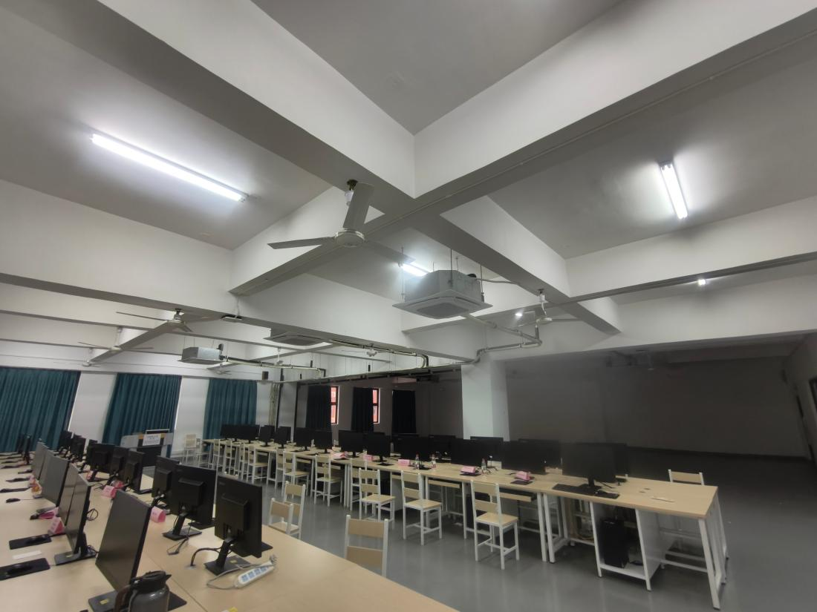
图2 T2-A306实训室

六、竞赛人员要求

6.1 裁判员条件和工作内容

6.1.1裁判长
赛场实行裁判长负责制，全面负责本赛项的竞赛执裁工作。裁判长和副裁判长由组委会技术工作委员会通过遴选审核确定。

6.1.2裁判员的条件和组成
1、裁判员须符合裁判员工作管理规范，赛前由技术工作委员会统一组织裁判员培训。决赛参加执裁的裁判员由技术工作委员会抽取和推荐。被抽取或推荐的裁判员在大赛前可申请不参加裁判工作并放弃相应权利。一旦确认担任裁判员工作后，比赛中途不得更换人选。若裁判员不能满足裁判等技术工作需要，由裁判长按照大赛组委会相关要求处理。
2、裁判员应服从裁判长的管理，裁判员的工作由裁判长指派或抽签决定。在工作时间内，裁判员不得徇私舞弊、无故迟到、早退、中途离开工作地或放弃工作，否则将视其影响程度进行相应处理，直至取消裁判员资格并记录在案。
3、裁判员按工作需要，由裁判长将其分成加密裁判组、现场裁判组、过程结果评分组等若干小组开展工作。各小组在裁判长的统一安排下开展相应工作。检录由组委会统一安排。

6.1.3裁判员的工作内容
1、裁判员赛前培训
裁判员需在赛前参加裁判工作培训，掌握与执裁工作相关的大赛制度要求和赛项竞赛规则，具体包括：竞赛技术规则、竞赛技术平台、评分方式、评分标准、成绩管理流程、安全注意事项和安全应急预案等。
2、裁判员分组
在裁判长的安排下，对裁判员进行分组，并明确组内人员分工及工作职责、工作流程和工作要求等。
3、赛前准备
裁判执裁前对赛场设备设施的规范性、完整性和安全性进行检查，做好执裁的准备工作。
4、现场执裁
现场裁判负责引导选手在赛位或等候区域等待竞赛指令。期间，现场裁判需向选手宣读竞赛须知，提醒选手遵照安全规定和操作规范进行竞赛。竞赛过程中，裁判员不得单独接近选手，除非选手举手示意裁判解决竞赛中出现的问题，或选手出现严重违规行为。裁判员无权解释竞赛试题内容。竞赛中现场裁判需做好赛场纪律的维护，对有违规行为的选手提出警告，对严重违规选手，应按竞赛规程予以停赛或取消竞赛资格等处理，并记录在《赛场情况记录表》。在具有危险性的作业环节，裁判员要严防选手出现错误操作。现场裁判适时提醒选手竞赛剩余时间，到竞赛结束时，选手仍未停止作业，现场裁判在确保安全前提下有权强制终止选手作业。加密裁判和现场裁判负责检查选手携带的物品，违规物品一律清出赛场。竞赛结束后裁判员要命令选手停止竞赛，监督选手提交成果、图纸、电子存储设备、草稿纸等一切竞赛资料。竞赛换场期间，现场裁判须做好选手的隔离工作。
5、竞赛加密和解密
加密由加密裁判负责；评分结果得出后，加密裁判在监督人员监督下对加密结果进行解密，并形成最终成绩单。
6、竞赛材料管理
现场裁判须在规定时间发放赛题等竞赛材料，于赛后回收、密封所有竞赛资料并将其交给承办单位就地保存。
7、成绩复核及数据录入、统计
如在成绩复核中发现错误，裁判长须会同相关评分裁判更正成绩并签字确认。

6.1.4裁判员在评判工作中的任务
现场裁判根据裁判长的安排，在竞赛过程中进行执裁，根据参赛选手的现场表现，依据赛题要求、评分细则完成过程记录和评分，填写记录评分表并签字确认；结果评分裁判根据参赛选手提交的竞赛成果，依据评分细则进行评分；统分裁判负责在监督人员监督下完成统分工作，统分表须由统分裁判、裁判长、监督仲裁组成员共同签字确认。各模块统分结束后，统分裁判在监督仲裁人员监督下完成汇总计分工作，填写成绩汇总表。在正式公布竞赛成绩之前，任何人员不得泄露评分结果。

6.1.5 裁判员在评判中的纪律和要求
1、裁判必须服从竞赛规则要求，认真履行相关工作职责。裁判在工作期间不得使用手机、照相机、录像机等通信和数据存储设备。在竞赛、评分过程中，不得拍照赛题、图纸。
2、监督仲裁人员不得干扰裁判工作，对于执裁评分的质疑应向裁判长提出，并由裁判长对相关问题做出解释和解决。
3、过程评分要由至少两位裁判共同执裁。
4、现场裁判应及时响应参赛选手提出的问题和合理要求。
5、现场裁判发现选手不当操作可能产生安全问题，应及时提醒，并做好记录。
6、现场裁判不得在竞赛选手附近评论或讨论任何问题。
7、职业素养评判时不得相互讨论，不得引导他人判断。
8、裁判长有权对评判不当造成不良影响等情况的裁判人员做出终止其裁判工作的处理。

6.2 选手条件和工作内容

6.2.1 选手的条件和要求
凡从事相关专业或职业的柳州企事业单位在职职工均可报名参加本次比赛。具体报名通知另行发布。

6.2.2 选手的工作内容
1、赛前安排各参赛队选手统一有序的熟悉竞赛场地和设备，允许使用电脑软件、测试通信，不允许拆装设备、不允许修改软件、设备参数等。熟悉场地时，不得携带手机、相机等设备，不得对赛场及赛场设备拍照。熟悉场地时不发表没有根据以及有损大赛整体形象的言论。熟悉场地时严格遵守大赛各种制度，严禁拥挤、喧哗，以免发生意外事故。
2、检录时选手抽签确定赛位。
3、竞赛过程中，选手遵守竞赛纪律，服从赛场规范，按照赛题要求完成竞赛。
4、竞赛结束时，选手按照裁判员要求停止操作，并提交电子存储设备、赛题、图纸、草稿纸等所有相关资料。

6.2.3 选手文明参赛要求
1、竞赛现场提供竞赛设备、计算机及相关软件、相关技术资料、工具、仪器等，选手不得自带任何纸质资料和存储工具，如出现严重的违规、违纪、舞弊等现象，经裁判组裁定取消竞赛成绩。
2、参赛选手必须及时备份和保存自己的竞赛数据，防止意外断电及其它情况造成程序或资料的丢失。不按要求存储数据，导致数据丢失者，责任自负。
3、参赛队的竞赛场次和工位号采取抽签的方式确定，竞赛场次签在赛前领队会上抽取，工位签在赛前检录时抽取。
4、参赛队按照参赛场次进入竞赛场地，利用现场提供的所有条件，在规定时间内完成竞赛任务。
5、每个组别同场竞赛使用相同赛题，不同场次使用不同赛题。
6、实际操作竞赛，参赛选手在赛前 60 分钟(以竞赛日程为准)，凭参赛证和身份证进入赛场检录。检录工作由检录裁判负责，检录后进行工位抽签。
7、工位抽签工作由加密裁判负责，选手工位抽签后，选手参赛证更换成参赛工位号，选手在竞赛工位抽签记录表上签字确认后，凭参赛工位号统一进入竞赛工位准备竞赛。竞赛场次和竞赛工位号抽签确定后，选手不准调换。
8、工位抽签后，由裁判长进行安全教育，确认现场条件，赛前 10 分钟发放赛题，裁判长宣布竞赛开始后才可开始操作。
9、竞赛过程中，选手若需休息、饮水或去洗手间，一律计算在竞赛时间内。
10、竞赛过程中，参赛选手须严格遵守相关安全操作规程，禁止不安全操作和野蛮操作,确保人身及设备安全，并接受裁判员的监督和警示，若因选手个人因素造成人身安全事故和设备故障，不予延时，情节特别严重者，由大赛裁判组视具体情况做出处理决定(最高至终止竞赛)，并由裁判长上报大赛监督仲裁组；若因非选手个人因素造成设备故障，由大赛裁判组视具体情况做出延时处理并由裁判长上报大赛监督仲裁组。
11、如果选手提前结束竞赛，应报现场裁判员批准，竞赛终止时间由裁判员记录在案，选手提前结束竞赛后不得再进行任何竞赛相关工作。选手提前结束竞赛后，需原地等待，不得离开赛场，直至本场竞赛结束。
12、裁判长在竞赛结束前 15 分钟对选手做出提示。裁判长宣布竞赛结束后，选手应立即停止操作。
13、竞赛结束后，由现场裁判员和选手检查确认提交的内容，选手、现场裁判员签字确认。
14、竞赛结束，选手应立即清理现场，包括设备及周边卫生并恢复设备原始状态等。经现场裁判员和现场工作人员确认后方可离开工位。经裁判长统一确认后，选手统一离开赛场。清理现场工作是对选手职业素养评判的内容之一。
15、为保证大赛的公平、公正，加密裁判将对选手上交的文档进行加密，然后交给评分裁判进行评分。
16、参赛选手竞赛期间应着装整齐；女选手长发应束起，不得外露。
17、参赛选手在竞赛过程中，要求操作安全规范，工具、刀具、量具等摆放整齐。竞赛过程中裁判组将安排裁判员对选手进行职业素养的现场评分。
18、选手离开竞赛场地时，不得将草稿纸等与竞赛相关的物品带离竞赛现场，同时也不得将赛场提供的其他物品带离赛场。
19、各类赛务人员必须统一佩戴由大赛组委会签发的相关证件，着装整齐。
20、除现场裁判员和参赛选手外，其他人员不得进入比赛区域。赛场安全员、设备和软件技术支持人员、工作人员必须在指定区域等待，未经裁判长允许不得进入比赛区域。

6.3 赛场纪律
1、选手在竞赛期间不得携带、使用手机、照相机、录像机等通信设备，不得携带非大赛提供的电子存储设备、资料。
2、比赛期间，选手有问题应及时向裁判员反映；选手正常比赛时，裁判员不得主动接近或干涉选手；若选手需要技术支持，裁判员应及时通知相关人员前来解决；若需做出判决，则应报告裁判长，由裁判长决定。
3、竞赛结束铃声响起以后，选手应立即停止操作。选手应及时把赛题、图纸、电子存储设备、草稿纸等所有相关文件提交给现场裁判，并确认。由加密裁判做好加密和保存工作；最终统一提交给裁判长。
4、未经裁判长允许，不得延长竞赛时间。
5、未经裁判长允许，竞赛结束后，选手不能离开赛场。
6、参赛选手不得有损坏竞赛设备和影响下一场竞赛的行为。
7、参赛选手如果违反前述相关规定和组委会印发的竞赛技术规则，视违规程度，受到“总分扣除 10~20 分、不得进入前 20名、取消竞赛资格”等不同处罚。

七、申诉与仲裁
（一）参赛选手对不符合竞赛规定的设备、工具、软件，有失公正的评判，以及对工作人员等有违公平的行为，可现场提出申诉。申诉应在竞赛结束后2小时内提出，超过时效将不予受理。申诉时，应按照规定的程序由参赛选手领队向赛项裁判长递交书面申诉报告，报告应对申诉事件的现象、发生的时间、涉及的人员、申诉依据与理由等进行充分、实事求是的叙述，申诉报告须有申诉的参赛选手、领队签名。
（二）赛项裁判长收到申诉报告后，应根据申诉事由组织裁判团队进行审查，并于2小时内书面通知申诉方处理结果。申诉人对处理结果仍有异议的，可向大赛仲裁组提出书面复议申请；大赛仲裁组负责受理申诉复议并进行仲裁，仲裁组的裁决为最终裁决，参赛选手不得因申诉或对仲裁处理意见不服而停止比赛或滋事，否则按弃权处理。

